Schule neu denken: Im eigenen Tempo besser zum Ziel
Elisabeth Pölzleitner  elisabeth.poelzleitner@phst.at  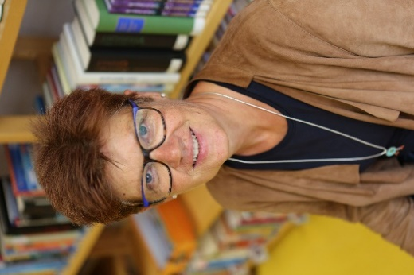  Nach mehr als 25 Jahren Unterricht AHS und BHS habe ich mich vor zwei Jahren entschieden, an eine (Neue) Mittelschule zu wechseln. Warum habe ich das getan, wo doch das Unterrichten an einer AHS – noch dazu an einer Grazer Eliteschule – sehr angenehm war und meine Schüler und Schülerinnen höchst motiviert waren und immer tolle Ergebnisse lieferten. Ich lebte in einer glücklichen Blase in der alle bunt, interkulturell und bildungshungrig waren. Erst im Zuge der letzten Bundespräsidentenwahl wurde mir beim Surfen in diversen online Foren bewusst, dass es da draußen noch eine ganz andere Welt gibt, die mir bisher unbekannt war. In dieser Welt herrschen Ängste vor Neuem und Fremdem, dort werden naive, einfache Lösungen für komplexe Probleme versprochen, und Menschen gegeneinander aufgehetzt. Ich meine, das beste Mittel gegen diese Spaltung in unserer Gesellschafft ist Bildung, und diese ist vor allem für Kinder aus bildungsfernen Schichten von Nöten. Meine Entscheidung an eine NMS zu wechseln, war also eine politische Entscheidung, meine Kraft dort einzusetzen, wo sie am meisten gebraucht wird. Es muss uns gelingen, Kindern aus bildungsfernen Schichten und Kindern aus anderen Kulturen Perspektiven zu eröffnen, und sie zu erfolgreichen Mitgliedern unserer Gesellschaft zu machen. Erfolgreiche, zufriedene Menschen brauchen weniger Mauern, können sich öffnen und Neues zulassen, und können dann auch Verantwortung für die Gesellschaft und unseren Planeten übernehmen. Die Trennung der Kinder in erfolgreiche und weniger erfolgreiche im Alter von 10 Jahren birgt große Gefahren in sich und erscheint mir nach meinen bisherigen Erfahrungen an der NMS unglaublich arbiträr. Viele der Kinder an meiner neuen Schule sind genauso intelligent und lernfähig wie die Schüler und Schülerinnen an AHS. Allerdings haben sie oft nicht dieselbe Förderung erhalten und haben sehr oft auch keine voll entwickelte Muttersprache. Diese Nachteile wirken ein Leben lang nach, wenn sie nicht spätestens in der Sekundarstufe I ausgeglichen werden. Diesen Ausgleich durch gezielte Förderung und beste Methoden zu erreichen ist mein Ziel.  An der Praxismittelschule der PH Steiermark fand ich im FLEXI Team verwandte Seelen mit denen wir Schule ganz neu denken, sodass alle Kinder mit den unterschiedlichsten Bedingungen bestmöglich gefördert werden, und beste Chancen auf Erfolg haben können. | Laura Bergmann  laura.bergmann@phst.at  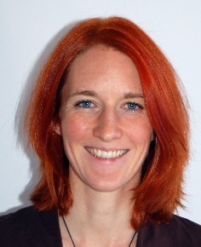  Als Mutter von hochbegabten Kindern war mir früh klar, dass das klassische österreichische Schulsystem all jenen, die aus dem Rahmen fallen, nicht gerecht wird. Daher lag mein Augenmerk am Anfang meiner Unterrichtskarriere vor allem auf der Förderung der guten und begabten Schüler und Schülerinnen. Bei dem Versuch ein System zu entwickeln, das diesen Kindern gerecht wird, wurde schnell klar, dass alle von so einem System profitieren, da jeder nach seinen Möglichkeiten lernen kann.  Um meine zunächst noch vagen Ideen von einem neuartigen Unterrichtssystem zu verwirklichen, wechselte ich an die – damals neue – Mittelschule.  Bald erkannte ich, dass alle Differenzierungsmodelle und –methoden einen ganz offensichtlichen Faktor vernachlässigen: die Zeit. Dabei ist es offensichtlich, dass unsere Schüler und Schülerinnen Inhalte nicht nur auf unterschiedliche Weise lernen, sondern dafür auch ganz unterschiedlich viel Zeit brauchen. Doch wie kann man Kindern in unserem Schulsystem die nötige Zeit verschaffen? Und zwar flexibel, dann wenn sie sie benötigen, bzw. ihnen die Möglichkeit geben schneller voranzukommen, wenn sie weniger Zeit brauchen.  Sprich, wie kann ich in einem gemeinsamen Klassenverband allen Kindern – vom Hochbegabten bis zum Kind mit sonderpädagogischem Förderbedarf – gerecht werden und sie erfolgreich machen?  Aus diesen Überlegungen entstand die Flexible Eingangsstufe – liebevoll „FLEXI“ genannt.  Ich hatte das Glück, an der Praxis-Mittelschule der Pädagogischen Hochschule Steiermark nicht nur eine Direktorin zu finden, die bereit war, diese Ideen umzusetzen, sondern auch ein geniales Team von Kolleginnen und Kollegen für die Idee zu gewinnen. So machten wir uns gemeinsam an die Planung und Umsetzung und sind seit diesem Schuljahr mit zwei altersgemischten Klassen im Vollausbau der flexiblen Eingangsstufe.  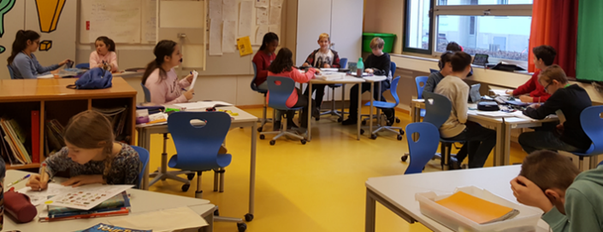
Was ist FLEXI?
Flexi ist die flexible Eingangsstufe an der Praxismittelschule der PH Steiermark. Das Ziel der flexiblen Eingangsstufe „Flexi“ ist es, den Übergang von der Volksschule für die Schülerinnen und Schüler zu erleichtern und die Anschlussfähigkeit an die Sekundarstufe II zu verbessern, sodass noch mehr Schüler und Schülerinnen alle geforderten Kompetenzen erreichen. Nach der 8. Schulstufe sollen sie für den weiteren Lebenslauf, sei es in einer weiterführender Schule oder in der Berufsausbildung, gut gerüstet sein.
Flexiklassen sind Mehrstufenklassen, in denen die Kinder im eigenen Tempo die Lernziele der 5. und 6. Schulstufe erarbeiten. Manche haben einiges aufzuholen und brauchen deshalb drei Jahre, andere sind besonders schnell und erreichen schon nach einem Jahr alle Ziele. Optimale Differenzierung erfordert zeitliche Flexibilität. In den Flexiklassen arbeiten wir nach dem Prinzip des „mastery learning“, d.h., die Kinder erarbeiten ein Thema solange, bis sie es wirklich gut beherrschen. Erst dann gehen sie zum nächsten Thema weiter.
Ein von uns entwickeltes Modul-System innerhalb des altersheterogenen Klassenverbands ermöglicht dabei eine flexible Differenzierung und Individualisierung des Lernprozesses innerhalb eines gemeinsamen sozialen Kontexts. Das System besteht aus einer Reihe von Modulen in den Fächern Englisch, Mathematik und Deutsch, die die Lernziele der 5. und 6. Schulstufe abdecken. Die anderen Fächer werden teilweise in Modulen, teilweise in altershomogenen Gruppen unterrichtet.
Durch einen gemeinsamen äußeren organisatorischen Rahmen und den Einsatz von Tablets und digitalen Medien wird nicht nur die digitale Kompetenz gefördert, es ist auch ein optimales Eingehen auf die (Lern)Bedürfnisse der Kinder möglich. Das führt zu einer passgenauen Förderung, die die Lernmotivation steigert und die Eigenständigkeit in den Mittelpunkt des Lernprozesses rückt.
Zum Ablauf: Jedes Kind beginnt in jedem Gegenstand mit Modul eins, das es in selbständiger Arbeit in einer vorbereiteten Lernumgebung (in Klassenraum sowie virtuell) erarbeitet. Zusätzlich besuchen die Kinder in Kleingruppen regelmäßig Inputphasen bzw. Übungsphasen mit einer Lehrperson. Sobald das Kind die geforderten Lernziele und Kompetenzen erreicht hat, kann es das Modul abschließen und dann sofort in das nächste Modul aufsteigen.
So arbeitet jedes Kind die Module in seinem individuellen Tempo durch, wird dabei aber immer von der Lehrkraft begleitet.
Jedes Modul hat neben zahlreichen formativen Leistungsmessungen und Feedbacks für die Kinder einen Abschlusstest. Die Kinder melden sich zu diesem Test an, wenn sie sich bereit fühlen und die Lernziele eines Moduls erreicht haben. Der Test wird teilweise mit dem Tablet online und teilweise auf Papier absolviert.
Der Lernstand des Kindes ist für Lehrer/innen, Schüler/innen und Eltern auf unserer online Lernplattform jederzeit einsehbar.
Auch die Arbeitspläne der Schüler und Schülerinnen werden online auf Moodle aufbereitet und können individuell angepasst werden. Der Arbeitsfortschritt wird dabei digital aufgezeichnet, sodass die Lehrpersonen laufend informierte Entscheidungen treffen können.
Erste Erfolge:
Die Ergebnisse der ersten beiden Jahre sind äußerst erfolgversprechend. Die Kinder arbeiten sehr selbständig und haben klare Ziele vor Augen, die sie ganz unterschiedlich schnell erreichen. Für begabte Kinder bietet das Flexisystem die Möglichkeit, entweder schneller voranzukommen, oder auch mehr in die Tiefe zu gehen. Vor allem für Kinder mit Migrationshintergrund, die vor allem aufgrund ihrer noch schlechten Deutschkenntnisse in einer Mittelschule landen, ist dies eine gute Möglichkeit auf hohem Niveau zu arbeiten. Für Kinder mit erhöhtem Förder- oder Nachholbedarf, bietet diese Art der Differenzierung die Chance, die Dinge wirklich zu verstehen und tragfähige Kompetenzen zu entwickeln. Hier wird nicht auf Sand gebaut, sondern nach dem Prinzip des mastery learning ein Stein auf den anderen gesetzt. Dadurch können auch langsame Lerner echte, dauerhafte Kompetenzen erwerben und nach Abschluss der Sekundarstufe 1 eine weiterführende Schule besuchen.
Auch die Rolle der Lehrpersonen hat sich durch die klar definierten Lernziele und die Modultests stark verändert: Wir werden von den Kindern eher als Coaches betrachtet, die dabei helfen, die Tests zu bestehen. Wenn Kinder einen Test nicht bestehen, suchen Sie nach den Ursachen und nach geeignetem Übungsmaterial um beim nächsten Versuch erfolgreich zu sein. Auch Schularbeiten (die wir leider noch schreiben müssen) haben ihren Schrecken großteils verloren, denn sie werden als eine weitere Gelegenheit wahrgenommen, einige Lernziele abzuhaken. Wer das noch nicht schafft, kann die noch nicht erreichten Ziele jederzeit später erledigen. Dieses „noch nicht“ vermeidet unnötigen Stress und ermöglicht es den Kindern zielorientiert, Schritt für Schritt in überschaubaren Portionen zu arbeiten.
Die Entwicklung des Flexisystems und der dafür notwendigen Materialien (inklusive online Materialien auf Moodle) verlangen höchste Methodenkompetenz und auch hohe technische Kompetenz von den Lehrkräften. Die viele Arbeit bei der Erstellung des Unterrichtsmaterials wird jedoch belohnt, durch die frei werdende Zeit, die die Lehrpersonen im Unterricht dann gezielt zur Förderung Einzelner oder kleiner Gruppen zur Verfügung haben. Dadurch entsteht auch ein ganz anderes, persönlicheres Verhältnis zu den Kindern. Wenn wir beim Betreten der Schule schon von Kindern umringt werden, die hochmotiviert fragen, ob sie heute den Modultest X machen dürfen, schlagen unsere LehrerInnenherzen höher, und wir wissen: die viele zusätzliche Arbeit hat sich ausgezahlt.
Das Flexi System zeigt, wie differenzierter Unterricht für so viele, ganz unterschiedliche Kinder zum Erfolg führen kann, die sonst vielleicht einer Leistungsgruppe oder einem Schultyp zugeordnet würden und dort konstant über- oder unterfordert wären.
Obwohl unser System erst seit kurzem besteht, durften wir uns bereits über zahlreichen nationalen wie internationalen Besuch freuen. Aufgrund der hohen Nachfrage bieten wir ab dem Schuljahr 2019/2020 unseren Kolleginnen und Kollegen die Möglichkeit, im Rahmen einer 4-stündigen SCHILF/SCHÜLF mit dem Titel „Individualisierung durch Digitalisierung 1: Einführung in das digital unterstützte Mehrstufenkonzept in der Sekundarstufe 1 mit Schulbesuch“
den Unterricht zu besuchen, sowie Informationen über das Flexisystem zu erhalten. Für Schulen, die sich für unser digitales Konzept interessieren, gibt es zusätzlich noch Aufbauworkshops. Sie finden beide Angebote direkt auf der homepage der PH-Steiermark: https://www.phst.at/fortbildung/angebote-fuer-schulen/schilfschuelf/

